Emilia Robles: “El Sínodo Panamazónico es una oportunidad para los nuevos ministerios”
- La coordinadora de Proconcil cree que habrá “más clericalismo fuera que dentro” de la asamblea sinodal de octubre
- En su libro ‘Nuevos ministerios en la Iglesia’ aboga por la ordenación de “presbíteros comunitarios, con sus familias y trabajo”
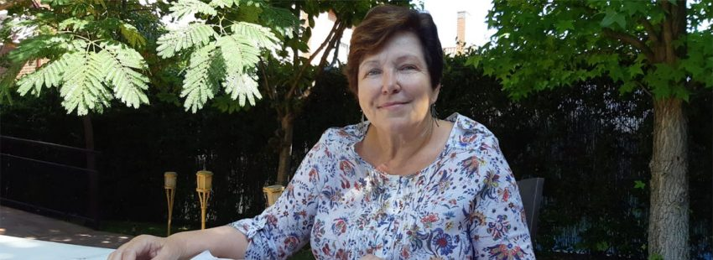
¿Es el sacerdocio ordenado la única solución? ¿No habrá llegado ya el tiempo de que la Iglesia se plantee la existencia de ministerios alternativos? Y la mujer, ¿se contará también con ella en esa posible renovación eclesial? De todo ello habla Emilia Robles, una veterana laica comprometida en múltiples labores, entre ellas la de coordinadora de la iniciativa Proconcil, en su libro Nuevos ministerios en la Iglesia. Hacer de la necesidad virtud (Editorial San Pablo).
PREGUNTA.- ¿Cree que ha llegado el tiempo de que la Iglesia se plantee la existencia de nuevos ministerios en su seno?
RESPUESTA.- Este tema es recurrente desde el principio de la Iglesia hasta hoy. Las claves del servicio eclesial, tal como las plantea Jesús, son sencillas y no diferencian entre espacios sagrados y profanos. Todo se resume en ‘Amar como yo os he amado’, ‘Servir como yo os sirvo’, ambas cosas con acciones concretas; y en ‘Haced esto (compartiendo) en memoria mía’. Su memoria es la celebración y actualización del compromiso de su vida, que va ligada a su muerte y resurrección. Para que se haga presente Jesús, la comunidad es imprescindible. Esta es la base de todo lo demás: eclesiología, sacramentos, ministerios, etc.
Cómo se llamen los ministros y la forma de ejercer los servicios puede y debe cambiar, según los contextos, las culturas y la evolución de las sociedades, siempre en el enfoque del discipulado misionero, que evangeliza, anuncia la realidad de Dios, el Reino, en medio de las realidades concretas y hace lo que puede para que este se haga visible, denunciando aquello que se opone a esa realidad. Las primeras comunidades paulinas lo tuvieron claro –aún con sus conflictos y dificultades– y ninguna comunidad quedaba sin que se atendiesen sus necesidades particulares y sin celebrar la memoria de Jesús. La Eucaristía, vivida y celebrada, es el centro.
P.- ¿De qué formas ministeriales estaríamos hablando?
R.- Hay nuevas formas ministeriales que deberían ser ordenadas, como presbíteros comunitarios, con sus familias y su trabajo, más allá de los actuales presbíteros que conocemos en el último milenio: célibes, formados en seminarios… Es decir, esta forma seguiría, espero que revisando y mejorando algunos temas, tal como apunto en mi libro, pero junto a ella, empezando con experiencias locales, pueden surgir nuevos ministros, (presbíteros en unos casos, diáconos en otros, insertos en las comunidades y reconocidos por ellas, que aseguren que ninguna se queda sin celebrar la Eucaristía.
Y deben de florecer otros ministerios diversos, muchos deya existentes, unos con nombres comunes en la Iglesia universal y otros con nombre propios. Aunque sean diversos según las culturas, la Iglesia debe reconocerlos como pertenecientes a ella, para que las Iglesias autóctonas se sepan parte de la Iglesia universal y para que la Iglesia se enriquezca y pueda innovar y aprender de las Iglesias locales, en escuchan al Espíritu.

Las mujeres, indispensables
P.- ¿Qué papel jugarían en ellos las mujeres?
R.- Las mujeres, sobre todo en esta zona a la que se refiere el próximo Sínodo de la Amazonía, están jugando ya un papel esencial. Sin ellas, la Iglesia, como comunidad identificable y reconocible, no existiría en esos lugares. Tal vez la escasez y deficiente distribución de sacerdotes ha hecho que el laicado, en general, y las mujeres de forma destacada, hayan sentido que la llamada al discipulado misionero está dirigida a todos y no hay que esperar que venga el “cura” para ponerse en marcha y ser fieles a esa vocación.
Los padres sinodales deben solicitar este reconocimiento de ministerios de mujeres insertas en la comunidad y reconocidas por ella. Más importante que el nombre que se les dé, es básica la inserción comunitaria, el servicio que puedan prestar y el reconocimiento de toda la Iglesia, caminando juntos hacia la paridad en Cristo de todos los seres humanos.
P.- El Papa habla del clericalismo como el principal mal de la Iglesia. ¿Cómo se tomaría este clericalismo la opción por los nuevos ministerios?
R.- El clericalismo trata de reforzar, mediante la acumulación de poder en los clérigos, un orden que es el que hemos conocido durante siglos y sin el que parece que la Iglesia, como institución, se destruye, cuando lo que terminará ocurriendo es lo contrario, porque se aleja del proyecto de Jesús. Está asociado de forma extrema al miedo, a la delegación, al control. Pero el clericalismo no afecta solo a los clérigos. Las comunidades se someten, se van empobreciendo, no se sienten corresponsables de la misión.
Pienso que hay más clericalismo fuera que dentro de este Sínodo. Creo que la mayoría de los presbíteros actuales, aunque puedan sentir miedo a los cambios, si no están aferrados al poder, se verán aliviados con esos cambios y podrán colaborar con esas nuevas formas ministeriales, porque habrá una mayor corresponsabilidad, no dependerá todo de ellos y podrán profundizar en una espiritualidad más evangélica. Pero tampoco dudo de que hay una minoría que se ha corrompido y defenderán el estatus del clérigo con uñas y dientes, uniéndose a otros poderes a los que este Sínodo ofende gravemente, porque molesta a sus intereses.

Anunciando y denunciando
P.- ¿Es el Sínodo Panamazónico una oportunidad?
R.- Es una oportunidad enorme para el ámbito del que se ocupa y para toda la Iglesia, aunque como toda oportunidad lleve sus riesgos. El tema de los ministerios, en el contexto del Sínodo, es solo un subsistema que debe relacionarse con los demás. El centro es el reto de la evangelización, con raíces, inculturada, que tiene como protagonistas a las personas en su territorio.
No tiene que ver con hacer proselitismo y competir con otras Iglesias. El anuncio de la Buena Noticia aquí, pasa por analizar qué está pasando en estas zonas del planeta, cómo se deteriora o se mata la vida, cómo se protege, y cual debería de ser su sentido, cómo se anuncia y se celebra la memoria de Jesús, para ponerse al servicio de estas causas del Reino, anunciando y denunciando, transformando, revisando y celebrando.
P.- ¿Cree que Francisco dará un paso adelante al respecto en su exhortación postsinodal?
R.- Espero y confío en que el Papa, escuchando este clamor profundo y corresponsable de las Iglesias locales, avance en el sentido que le dijo al obispo Erwin Kläuter ante el problema de la falta de presbíteros: ‘Preséntenme ustedes (los obispos) propuestas valientes’. Hay un trabajo que tienen que hacer los obispos, escuchando a las comunidades, a los teólogos, a los expertos, explicando bien los temas, con coraje, buscando consensos y haciendo crecer la comunión en la diversidad, infundiendo ánimo ante las previsibles dificultades y fomentando la corresponsabilidad.
Creo que si los padres sinodales cumplen con su misión y toda la comunidad se implica en los cambios, el papa Francisco dejará hacer. Y de ahí podrán salir inspiraciones para otras Iglesias locales que, ante las cuestiones que les afectan, deberán hacer nuevos procesos sinodales, buscando cada vez una mayor participación y colaboración de la diversidad.

http://vidanuevadigital.com/2019/08/04/emilia-robles-el-sinodo-panamazonico-es-una-oportunidad-para-los-nuevos-ministerios/

